
Association pour l’Accès Santé – Université Paris Cité Année Universitaire 2024-2025

SUJET

Examen Blanc n◦2 PASS

UE 5 : Histologie - Embryologie
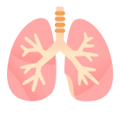

Durée de l’épreuve : 1h

A lire avant de commencer l’épreuve
Vérifiez que les informations saisies sur votre grille QCM sont correctes : nom, prénom et numéro étudiant.
Les correcteurs liquides ou en ruban de type Blanco, Tipp-Ex, et autres sont interdits car chaque question comporte une ligne de droit au remords.
Seule l’utilisation du stylo à bille noir est autorisée pour cocher les grilles.
Informations réglementaires
- Les questions sans réponse seront considérées comme nulles.
- Une grille QCM est à remplir pour l’ensemble de l’épreuve.
- Veiller à remplir complètement toute la surface des cases choisies.
- Ne pas gratter, ne pas raturer, ne pas mettre de croix ni aucun autre signe.
- Toute fraude ou tentative de fraude fera l’objet de poursuites disciplinaires (Décret n◦92-657 du 13 juillet 1992). Tout signe distinctif porté sur la grille QCM pouvant indiquer sa provenance constitue une fraude.
- Les calculatrices ne sont pas autorisées
- Aucun candidat n’est admis à quitter la salle d’examen avant la fin de l’épreuve.
Recommandations spécifiques à l’épreuve
Informations sur l’épreuve
Le sujet contient 19 pages numérotées de 1 à 19 et comporte 45 questions. Merci de vérifier au début de l’épreuve que le sujet est complet.

Concernant la préparation des échantillons en microscopie optique, laquelle (les-quelles) des propositions suivantes est (sont) exacte(s) ?
- L’inclusion doit se faire le plus rapidement possible après exérèse
- Pour réaliser les coupes, on utilise un couteau en acier à avance thermique
- La coloration au May Grünwald Giemsa est utilisée pour des frottis sanguins
- L’éosine colore en rose le cytosquelette des cellules
- Le montage se fait après coloration puis réhydratation

Question 2
Concernant la microscopie électronique, laquelle (lesquelles) des propositions sui-vantes est (sont) exacte(s) ?
- Sa résolution est supérieure à celle des microscopes optiques
- Elle nécessite l’usage d’une source de lumière photonique pour visualiser l’échantillon
- La microscopie électronique à balayage permet de visualiser la surface des organes
- La dernière étape de préparation au microscope électronique à balayage est la coloration
- Une nouvelle génération de microscopes électroniques à transmission permet de travailler sur des cellules non métallisées, voire vivantes

Question 3
Concernant les analyses moléculaires in situ, laquelle (lesquelles) des propositions suivantes est (sont) exacte(s) ?
- En histochimie, on peut révéler la présence de lipides grâce à une réaction à l’acide pério-dique de Schiff (PAS)
- L’histoenzymologie se pratique sur des cellules mortes
- Les estérases, les péroxydases et les ATPases sont des enzymes utilisées en histoenzymologie
- En hybridation in situ, on peut utiliser de la digoxigénine pour marquer la sonde
- En autoradiographie, on peut incorporer de la guanine tritiée dans l’ADN pour en étudier la synthèse

Concernant les méthodes de révélation du complexe anticorps/antigène, laquelle (lesquelles) des propositions suivantes est (sont) exacte(s) ?
- En immunohistologie, le complexe Ag-Ac est révélé soit par un fluorochrome, une enzyme ou de l’or colloïdal
- La longueur d’onde d’émission de la fluorescéine est de 520nm
- La diaminobenzidine révèle le péroxydase, c’est la révélation immunoenzymatique
- Pour le marquage direct on peut utiliser un deuxième anticorps
- Pour le marquage indirect on peut utiliser un deuxième anticorps

Question 5
Concernant la membrane basale, laquelle (lesquelles) des propositions suivantes est (sont) exacte(s) ?
- Elle est composée d’une lame basale et d’une lame réticulaire constituée de fibres de collagène de type II
- Elle comprend la lamina lucida (ou densa) et la lamina rara
- Elle a plusieurs fonctions telles que la nutrition, la survie et la cicatrisation des cellules épithéliales et conjonctives seulement
- Les fibroblastes du tissu conjonctif sous-jacent à la membrane basale sécrètent des éléments de la lame réticulaire
- Au niveau de la lame basale, on retrouve des protéoglycanes, du collagène de type IV, ainsi que des molécules de fibronectine et de laminine

Concernant le schéma ci-dessous, laquelle (lesquelles) des propositions suivantes est (sont) exacte(s) ?

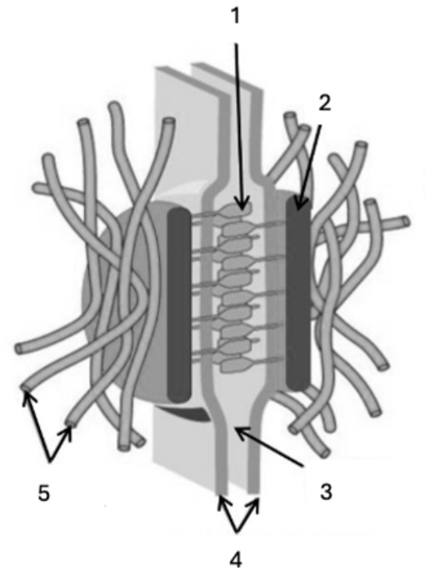

- Le numéro 1 désigne les cadhérines “desmosomales”
- Le numéro 2 désigne la plaque discoïde intracytoplasmique
- Le numéro 5 peut être de la kératine ou de la cytokératine
- La plaque présente sur ce schéma est composée de desmoplectine et de plakoglobine
- La jonction présentée sur ce schéma permet l’ancrage de filaments intermédiaires grâce aux intégrines et BPAG2

Question 7
Concernant les spécialisations des épithéliums, laquelle (lesquelles) des propositions suivantes est (sont) exacte(s) ?
- Les replis basolatéraux, les cils et les plaques membranaires visent à augmenter la surface des cellules épithéliales
- Les microvillosités augmentent jusqu’à 3000 fois la surface de contact des cellules
- Les plaques membranaires sont très riches en mitochondries
- Les replis basolatéraux sont principalement localisés dans les cellules tubulaires rénales et dans les glandes sécrétrices
- La nexine établit un lien entre deux triplets de microtubules ciliaires adjacents

- La cellule principale gastrique est une cellule sécrétant du mucigène ou mucus
- Les cellules sécrétant des protéines ont un réticulum endoplasmique lisse très développé
- La glande muqueuse est composée de cellules ayant un noyau allongé et aplati au pôle basal
- Une glande mixte est toujours composée d’un acinus séreux et d’un acinus muqueux
- La cellule pariétale gastrique a une membrane plasmique très étendue avec de nombreux replis membranaires

Question 9
Concernant les épithéliums glandulaires, laquelle (lesquelles) des propositions sui-vantes est (sont) exacte(s) ?
- Les sécrétions des glandes endocrines se déversent dans le sang, via un canal excréteur
- Les glandes endocrines ne sont pas connectées à l’épithélium de revêtement
- L’épithélium des glandes endocrines folliculaires est cubique simple
- Il existe 3 types de glandes amphicrines
- Les glandes amphicrines homotypiques ont à la fois des cellules endocrines et des cellules exocrines

Question 10
Concernant le collagène, laquelle (lesquelles) des propositions suivantes est (sont) exacte(s) ?
- Il est composé de molécules de tropocollagène qui se chevauchent latéralement, avec un décalage de 640 à 670 Å
- La collagénèse comprend deux phases : une intra-nucléaire et une extra-nucléaire
- La collagénèse est un phénomène variable selon les tissus : elle est rapide dans le derme, mais lente dans les os
- Chaque fibre de collagène est formée de l’assemblage de 3 chaînes α, β et γ entrelacées en une triple hélice
- La collagénèse est un processus continue

- Elles ont un diamètre de 0,5 à 10 µm
- La tropoélastine est un agrégat de molécules d’élastine
- La fibrilline s’intègre à l’échafaudage d’élastine avec l’aide du MAGP
- Les molécules de tropoélastine sont alignées longitudinalement et séparées par un espace de 35 nm
- Après sa synthèse dans les fibroblastes, la tropoélastine est exportée dans l’espace extracel-lulaire

Question 12
Concernant le schéma suivant de la matrice extracellulaire, laquelle (lesquelles) des propositions suivantes est (sont) exacte(s) ?
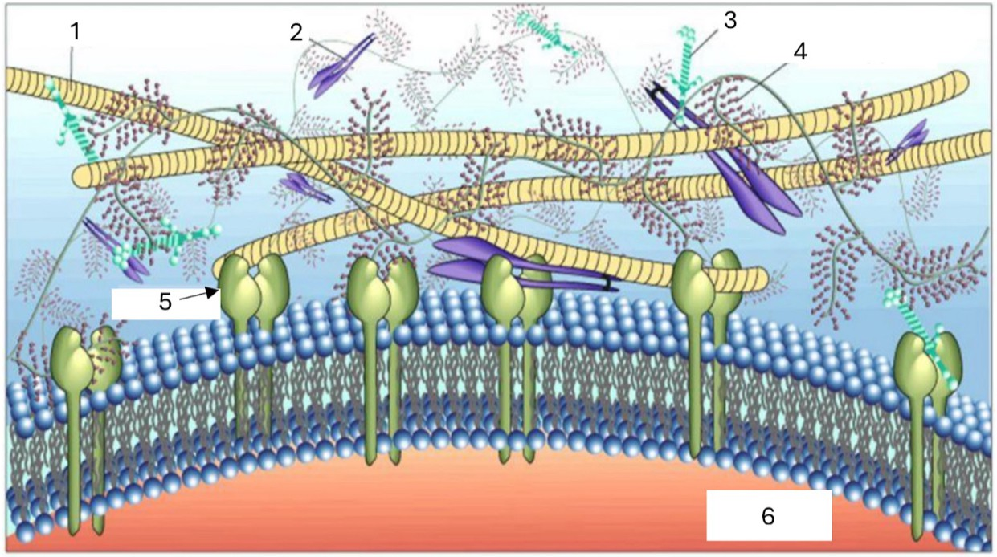

- La glycoprotéine désignée par le numéro 2 possède des ponts disulfures
- La glycoprotéine désignée par le numéro 2 joue un rôle dans la signalisation cellulaire
- La structure désignée par le numéro 3 est une très grosse glycoprotéine de 440 kDa
- La structure désignée par le numéro 5 peut se lier à la laminine
- La fibronectine est capable de se lier à structure désignée par le numéro 4

- Ce sont des histiocytes tant qu’ils n’ont pas fait la phagocytose
- Ils sont caractérisés par un noyau allongé et une membrane plasmique hérissée de pseudo-podes
- Les granulations des macrophages correspondent aux lysosymes, qui contiennent des lyso-somes et des myéloperoxydases
- Les intégrines situées à la membrane de la cellule permettent son passage dans les tissus par diapédèse
- Les molécules du CMH facilitent la phagocytose en se liant aux particules à phagocyter

Question 14
Concernant les tissus adipeux, laquelle (lesquelles) des propositions suivantes est (sont) exacte(s) ?
- Le tissu adipeux blanc est minoritaire chez l’adulte
- Les adipocytes uniloculaires possèdent un cytoplasme abondant et un noyau central
- Le tissu adipeux brun est le seul capable de faire la thermogénèse métabolique
- Leur rôle principale est le stockage des phosphoglycérides
- Les adipocytes peuvent avoir un rôle dans la réponse immunitaire

Question 15
Concernant l’hématopoïèse, laquelle (lesquelles) des propositions suivantes est (sont) exacte(s) ?
- Toutes les cellules du sang sont issues d’une même cellule souche hématopoïétique
- Une division symétrique de la cellule souche hématopoïétique donne naissance à deux lignées cellulaires différentes
- Elle a lieu dans les îlots de Wolff et Pander chez les enfants de 3 ans
- Elle a lieu dans le foie et la rate chez les enfants de 3 ans
- Chez l’adulte, elle a lieu dans la moelle osseuse des os courts et plats uniquement

Concernant les leucocytes, laquelle (lesquelles) des propositions suivantes est (sont) exacte(s) ?
- Les monocytes et les polynucléaires neutrophiles ont le même progéniteur
- Le CMH de classe II est uniquement retrouvé chez les cellules présentatrices d’antigène (CPA)
- Ils interviennent dans des réactions anormales de l’organisme
- La diapédèse des leucocytes correspond à leur passage dans le compartiment sanguin
- Lors de la margination s’établissent des liaisons fortes entre intégrines portées par leucocytes et celles exprimées par les cellules épithéliales

Question 17
Concernant les plaquettes, laquelle (lesquelles) des propositions suivantes est (sont) exacte(s) ?
- Les mégacaryocytes sont issus de la fragmentation du cytoplasme des plaquettes
- Elles sont dépourvues de noyaux
- Dans les plaquettes, on distingue le chromomère (région centrale colorée) et le hyalomère (région périphérique transparente)
- Le facteur de Willbrand est un acteur clé de l’hématose primaire
- L’hémostase secondaire correspond à la transformation du fibrinogène plasmatique en fibrine et à la formation du caillot de fibrine

Question 18
Concernant les cellules du cartilage, laquelle (lesquelles) des propositions suivantes est (sont) exacte(s) ?
- Le tissu cartilagineux n’est constitué que d’un type cellulaire
- Les chondroblastes, cellule jeunes, ont une forte activité de synthèse de la matrice extra-cellulaire
- Les chondrocytes sont localisés dans le périchondre
- Les chondrocytes mesurent entre 20 et 40 µm de diamètre
- Le cytoplasme des chondrocytes est éosinophile avec du glycogène et des inclusions lipidiques

Concernant la croissance du tissu cartilagineux, laquelle (lesquelles) des proposi-tions suivantes est (sont) exacte(s) ?
- La croissance appositionnelle se fait uniquement en épaisseur
- Pendant la croissance appositionnelle les fibroblastes, au contact du cartilage, se différencient en chondroblastes
- Lors de la croissance interstitielle, les chondrocytes se divisent dans leur chondroplaste
- Lors de la croissance appositionnelle, les chondrocytes immatures sécrètent de la matrice extracellulaire cartilagineuse qui les sépare peu à peu
- Les groupes isogéniques axiaux correspondent à une croissance en longueur

Question 20
Concernant le cartilage articulaire, laquelle (lesquelles) des propositions suivantes est (sont) exacte(s) ?

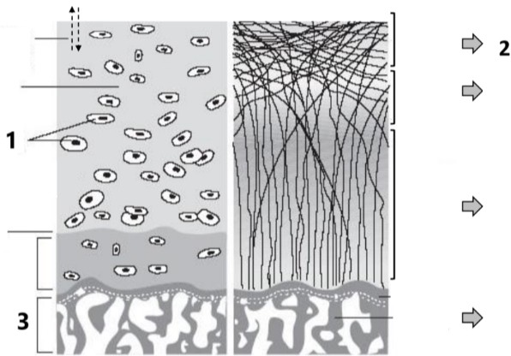

- Le numéro 1 désigne les ostéocytes
- Le numéro 2 désigne la zone externe
- Le numéro 3 désigne l’os sous-chondral
- Il résiste à la compression grâce à des mouvements d’eau depuis et vers la substance fonda-mentale sous l’effet de contraintes mécaniques
- Il est recouvert de périchondre

Concernant les différents types de cartilage, laquelle (lesquelles) des propositions suivantes est (sont) exacte(s) ?
- Le cartilage de conjugaison (ou de croissance) est localisé aux 2 extrémités des os longs entre la diaphyse et l’épiphyse
- On distingue 3 zones dans le cartilage de conjugaison : zone de réserve, zone de maturation et zone hypertrophique
- Le cartilage fibreux est riche en fibre de collagène de type I
- Les disques intervertébraux sont composés du nucleus pulposus et de l’annulus fibrosus
- Le cartilage hyalin est toujours recouvert de périchondre

Question 22
Concernant le tissu osseux, laquelle (lesquelles) des propositions suivantes est (sont) exacte(s) ?
- Il s’agit d’un tissu épithélial spécialisé, minéralisé et calcifié
- Il est vascularisé, contrairement au tissu cartilagineux
- L’os est composé de 25% de tissu osseux, 10% d’endoste et de périoste, et 60% de moelle osseuse
- Ses fonctions principales sont la protection, la structure, la synthèse des lipides, le stockage du calcium, le soutien et la locomotion
- Il contient 99% du calcium et 50% du magnésium de l’organisme

Question 23
Concernant les cellules du tissu osseux, laquelle (lesquelles) des propositions sui-vantes est (sont) exacte(s) ?
- Les cellules ostéoformatrices comprennent les ostéocytes, les cellules bordantes et les ostéo-plastes
- Les cellules bordantes dites quiescentes possèdent un noyau ovalaire nucléolé et peu d’orga-nites
- Les ostéoblastes sont les formes actives des cellules bordantes
- Les ostéoblastes contrôlent l’activité ostéoclastique grâce à CSF1, RANKL et la chondro-protégérine)
- Les ostéocytes permettent l’échange de nutriments et la régulation des autres cellules

Concernant les ostéons, laquelle (lesquelles) des propositions suivantes est (sont) exacte(s) ?

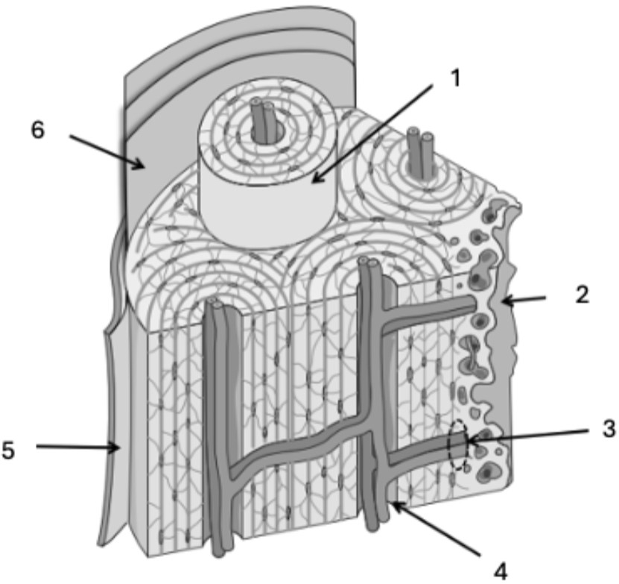

- Le numéro 2 désigne le tissu osseux non haversien
- Le numéro 3 désigne le canal de Volkmann
- Le numéro 6 désigne les lamelles circulaires externes
- Chaque ostéon est formé de 4 à 15 lamelles osseuses disposées concentriquement autour d’un canal central
- Les ostéons sont composés d’ostéocytes entre les lamelles

Question 25
Concernant le tissu osseux, laquelle (lesquelles) des propositions suivantes est (sont) exacte(s) ?
- Le périoste contient des cellules ostéoprogénitrices et est très minéralisé
- L’endoste apporte les cellules souches mésenchymateuses à l’origine des ostéoblastes
- Le périoste est fréquemment remanié par des activité ostéoblastiques et ostéoclastiques
- L’endoste possède une couche externe fibreuse vascularisée et une couche interne ostéogène
- Le périoste est un tissu conjonctif commun présent sur la face externe de l’os à l’exception des articulations

- La formation de l’os se fait toujours par remplacement d’un tissu préexistant
- L’ossification primaire correspond à la formation d’un tissu osseux sur support osseux
- Lors de l’ossification secondaire, l’os lamellaire est détruit, puis remplacé par de l’os réticu-laire
- Le cycle de remodelage dure environ quatre mois chez l’adulte
- Les cellules à l’origine de l’ossification primaire endochondrale sont les chondrocytes

Question 27
Concernant ce schéma du muscle strié squelettique, laquelle (lesquelles) des pro-positions suivantes est (sont) exacte(s) ?
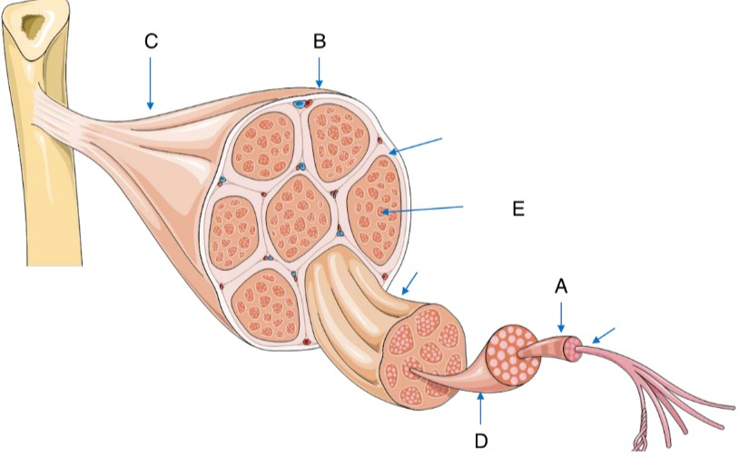

- Le muscle est composé de 2 parties à l’échelle macroscopique : les tendons et le corps du muscle
- La légende B correspond au périmysium
- La légende C correspond au tendon
- La légende D correspond à un rhabdomyocyte
- La légende E correspond à une structure entourant chaque faisceau musculaire

Question 28
Concernant le sarcomère et le système sarcotubulaire, laquelle (lesquelles) des pro-positions suivantes est (sont) exacte(s) ?
- Les sarcomères sont délimités par les stries Z elles-mêmes situées au milieu d’une bande I
- La ligne M correspond à un renflement médian de myosine
- On trouve des tubules T dans toutes les cellules musculaires
- Les tubules T sont formés par des invaginations du sarcoplasme
- Le système sarcotubulaire du myocarde forme une diade

Concernant la plaque motrice, laquelle (lesquelles) des propositions suivantes est (sont) exacte(s) ?
- Elle est composée, entre autres, de la synapse neuromusculaire
- Elle est innervée par un seul motoneurone
- Une fibre musculaire peut être innervée par différents motoneurones
- Chaque fibre musculaire possède une plaque motrice à chacune de ses extrémités
- La fente synaptique est constituée d’une fente synaptique primaire et secondaire

Question 30
Concernant la contraction musculaire, laquelle (lesquelles) des propositions sui-vantes est (sont) exacte(s) ?
- Dans le muscle squelettique, la tête de myosine avec l’ATP est associée à l’actine
- Qu’importe l’état de contraction du muscle squelettique, la taille des bande A ne change pas
- À la différence du muscle cardiaque, la contraction des muscles lisses est volontaire
- Lors de la relaxation du muscle lisse, MLC-K devient inactive et MLC-P s’active
- Les léiomyocytes prennent une forme globulaire lors de la contraction

Question 31
Concernant les filaments fins et épais, laquelle (lesquelles) des propositions sui-vantes est (sont) exacte(s) ?
- Les filaments épais du muscle strié comportent deux chaînes lourdes et deux chaînes légères
- Les filaments épais du muscle strié ont une zone centrale nue
- Un filament épais est composé de deux à trois molécules de myosine
- Dans le muscle lisse, les myofilaments épais sont plus longs et plus instables que dans le muscle strié
- Dans les filaments fins du muscle strié on retrouve de la troponine alors que dans ceux du muscle lisse on retrouve de la caldesmone et de la calponine

Concernant les cellules myocardiques, laquelle (lesquelles) des propositions sui-vantes est (sont) exacte(s) ?
- La zone périnucléaire des cellules myocardique contient peu de mitochondries
- Les costamères formés par l’insertion des stries Z dans le sarcolemme sont équivalents aux contacts focaux des cellules épithéliales
- Dans le système T, la lame basale suit les invaginations de la membrane plasmique
- Les associations entre le système T et le réticulum endoplasmique forment des triades
- La nebulette et la titine font partis du cytosquelette endosarcolemmique

Question 33
Concernant les stries scalariformes, laquelle (lesquelles) des propositions suivantes est (sont) exacte(s) ?
- En microscopie optique, elles prennent une forme en “marches d’escalier”
- Leurs segments transversaux sont situés entre les faisceaux de myofibrilles
- Les filaments d’actine se terminant au niveau des stries s’associent au sarcolemme par une plaque d’attache
- Au niveau de leurs segments longitudinaux, le couplage est électrique
- Elles ont une longueur de 1 à 2 sarcomères

Question 34
Concernant les neurones, laquelle (lesquelles) des propositions suivantes est (sont) exacte(s) ?
- Les 2 propriétés des neurones sont l’excitabilité et la conductibilité
- Le noyau des neurones est unique, volumineux, avec deux nucléoles aussi volumineux
- Le cytosquelette des neurones contient notamment des neurofilaments de 20 à 30 nm de diamètre
- La branche principale des dendrites est lisse alors que les branches latérales sont couvertes d’épines dendritiques
- Sur les axones, le lieu d’origine du potentiel d’action est le cône d’implantation

- Ils sont classés en fonction de 5 critères
- Les neurones unipolaires possèdent une seule dendrite et pas d’axone
- Chez les neurones étoilés, une longue dendrite apicale s’étend vers la surface du cerveau avec de nombreuses ramifications
- Les neurones de type Golgi I ont un axone plus ou moins long, rectiligne et non recouvert de myéline
- Il est possible de déterminer la nature du neuromédiateur d’un neurone via une immuno-histochimie

Question 36
Concernant les astrocytes, laquelle (lesquelles) des propositions suivantes est (sont) exacte(s) ?
- Dans le développement embryonnaire, ils forment un “échafaudage” le long duquel les neu-rones en développement migrent
- Il faut effectuer une coloration métallique ou anti-GFAP pour les voir en entier au microscope optique
- Les prolongements des astrocytes peuvent entourer les capillaires cérébraux avec un rôle de filtre uniquement
- Les astrocytes fibreux sont surtout présents dans la matière grise
- Ils sont notamment en contact avec les synapses dans un rôle de soutien et de maintien des structures

Question 37
Concernant les méninges, laquelle (lesquelles) des propositions suivantes est (sont) exacte(s) ?
- La pie-mère est une couche fine composée d’un réseau de fibres de réticuline et de fibres élastiques ainsi que de cellules aplaties
- Les méninges sont formées de 3 couches qui sont, de l’intérieur vers l’extérieur : la dure-mère, l’arachnoïde et la pie-mère
- L’ arachnoïde possède une mince membrane vascularisée
- La dure-mère est composée de deux feuillets, est épaisse, résistante et constituée de tissu conjonctif lâche
- Le liquide cérébro-spinal circule dans la pie-mère

Concernant la barrière hémato-encéphalique, laquelle (lesquelles) des propositions suivantes est (sont) exacte(s) ?
- Sa lame basale mesure environ 20 nm
- Contrairement aux autres capillaires, les capillaires cérébraux contiennent très peu de vési-cules de pinocytose trans-endothéliales
- Les capillaires cérébraux contiennent de nombreuses jonctions adhérentes très serrées
- Les péricytes sont de petites cellules arrondies qui couvrent 20% de la face externe des capillaires cérébraux
- Les astrocytes sont des pieds vasculaires couvrant 99% des capillaires cérébraux

Question 39
Concernant le néocortex et ses couches, laquelle (lesquelles) des propositions sui-vantes est (sont) exacte(s) ?
- Le néocortex correspond à la substance blanche du cerveau
- La couche III est la couche pyramidale interne
- La couche granulaire interne contient des petites cellules pyramidales
- Les axones des petites cellules pyramidales sont dans la substance blanche
- On retrouve les cellules pyramidales de Betz dans la couche V

Question 40
Concernant les nerfs périphériques, laquelle (lesquelles) des propositions suivantes est (sont) exacte(s) ?
- Une fibre amyélinique est une fibre nue
- Les fibres sensitives sont issues des neurones des ganglions rachidiens postérieurs
- Le périnèvre est un tissu conjonctif lâche entourant chaque faisceau et contenant des cellules périneurales
- Les fibres nerveuses non myélinisées ne sont pas entourées par des cellules de Schwann
- Dans le système nerveux périphérique, la gaine de myéline se forme par enroulement des oligodendrocytes autour des axones

Concernant le transport axonal , laquelle (lesquelles) des propositions suivantes est (sont) exacte(s) ?
- Suite à une dépolarisation, les canaux ioniques potentiel-dépendants font entrer les ions Na+ et font sortir des ions K+
- La gaine de myéline des axones et les nœuds de Ranvier permettent une conduction saltatoire de l’influx
- Il existe un transport axonal du potentiel d’action (unidirectionnel) et un transport axonal des composants cellulaires (bidirectionnel)
- Le transport axonal des composants cellulaires se fait soit du soma vers les dendrites, soit des dendrites vers le soma
- Le transport orthograde est assuré par les kinésines interagissant avec les filaments d’actine

Question 42
Concernant la zone pellucide, laquelle (lesquelles) des propositions suivantes est (sont) exacte(s) ?
- C’est une matrice extracellulaire synthétisée par l’ovocyte et formée de l’association en réseau de 3 glycoprotéines
- Elle est traversée par les expansions cytoplasmiques des cellules de l’ovocyte
- Elle est séparée de l’ovocyte par l’espace périvitellin
- La membrane ovocytaire possède des microvillosités sur toute sa surface
- Le complexe cumulo-ovocytaire est accompagné d’une matrice d’acide hyaluronique bai-gnant dans le liquide folliculaire riche en oestradiole

Concernant ce schéma de la structure du spermatozoïde, laquelle (lesquelles) des propositions suivantes est (sont) exacte(s) ?
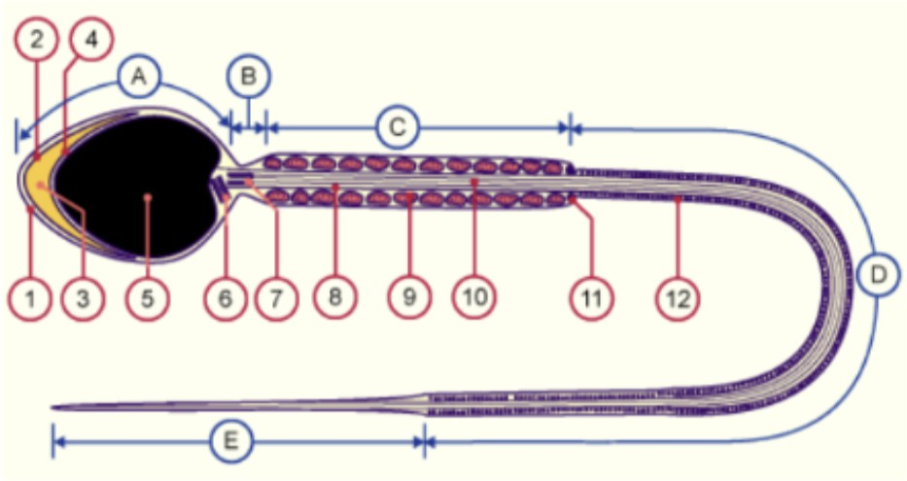

- Le chiffre 3 désigne l’acrosome
- La structure désignée par le chiffre 9 fournit l’énergie nécessaire au mouvement du sperma-tozoïde
- Le chiffre 10 désigne la gaine de fibre dense
- La lettre A désigne une structure mesurant environ 5 nm
- La lettre E désigne une structure contenant des microtubules

Question 44
Concernant la capacitation, laquelle (lesquelles) des propositions suivantes est (sont) exacte(s) ?
- Elle peut être réalisée in vitro
- Elle permet l’acquisition d’un mouvement hyperactivé
- Elle a lieu dans l’appareil génital masculin
- Un spermatozoïde n’ayant pas subi de capacitation a un pouvoir fécondant
- Le gain de cholestérol entraîne une augmentation de la fluidité membranaire

Question 45
Concernant la réaction acrosomique, laquelle (lesquelles) des propositions suivantes est (sont) exacte(s) ?
- Lors de la réaction acrosomique, l’adhésion à la zone pellucide entraîne un influx massif de Ca2+ dans le cytoplasme de l’ovaire
- Elle entraîne la libération des enzymes acrosomales, qui sont : la hyaluronidase, l’acrosine, la β-N-acétylglucosaminidase
- La traversée de la zone pellucide est uniquement enzymatique
- La liaison du spermatozoïde à ZP3, favorisée par la progestérone, déclenche la réaction acrosomique
- L’acrosine est responsable de la rupture des ponts de ZP1

Cet examen blanc a été réalisé par :

Rédacteurs :
Aldo RUCINE (DFGSM2, RMGT Chimie 24-25), Gabriel KALDAS (K1, MA 24-25), Semih
YAZICI (L.AS 2 Sciences Biomédicales), Kamilia CHEROUALI (DFGSM2), Elisa RICHARD (DFGSM2), Philippine CABAJ (DFGSP2), Morane EBELET (DFGSM, MA 24-25), Alycia OUNINI (DFGSM2), Anaïs ALVES (DFGSM2), Alice MARTINET (DFGSM2, MA 24-25), Alyssa BARTOUX (DFGSM2), Ihssene SLIMANI (L.AS 2 SIAS), Harold MISCHLER (DFGSM2), Alicia VERHELLE (DFGSM2), Diana LIN (L.AS 2 SIAS), Lucie BOULNOIS
(DFGSM2), Salma DRIS (DFGSM3, RM Histologie-Embryologie 23-24)

Relecteurs :
Mariama KASSAMA (DFGSMa2, MA 24-25), Marwa BELAHSEN (L.AS 3 Chimie), Aldo RUCINE (DFGSM2, RMGT Chimie 24-25), Louaï HAMLAT (DFGSM2, MA 24-25), Kamilia CHEROUALI (DFGSM2), Philippe KOLEV (DFGSM2, CMI 24-25) Alycia OUNINI
(DFGSM2), Anaïs ALVES (DFGSM2), Gabriel MARCO (L.AS 2 Sciences Biomédicales), Salma DRIS (DFGSM3, RM Histologie-Embryologie 23-24), Philippine CABAJ (DFGSP2), Alice, Géraldine ZIMMER (DFGSM2), Harold MISCHLER (DFGSM2), Morjane NOUNOUHI (DFGSM2, MA 24-25), Alicia COLATOSTI (DFGSO2), Semih YAZICI (L.AS 2
Sciences Biomédicales), Abdussamed YAZICI (Thèse précoce de neurosciences, RM GT Maths 21-22), Gabriel KALDAS (K1, MA 24-25), Morane EBELET (DFGSM, MA 24-25),
Alicia VERHELLE (DFGSM2), Maryam HAMOUDA (L.AS 2 Sciences Biomédicales), Ihcène BENALLOU (DFGSM3)

Convertisseurs LATEX :
Laura OUAKI (DFGSM2, RM Histologie-Embryologie 24-25)
Un grand merci aux VP Tuto PASS :
Tamina MOUHAMED (DFGSM2) et Lisa GRILO (DFGSM2)

Et enfin un immense merci aux tuteurs et tutrices de la team Fibronec-Team
Ce support est proposé en collaboration avec l’équipe pédagogique de l’université Certains schémas de ce support sont issus des diapositives des enseignants d’Université Paris
Cité

Sous la coordination de Laura OUAKI (DFGSM2, RM Histologie-Embryologie 24-25)

Prenez votre grille en photo avant de la rendre.
Vos note et classement sont disponibles sur le site a2sup.fr. Si vous constatez une erreur, envoyez la photo de votre grille sur l’adresse grilles@a2sup.fr
forum
L’A2SUP répond à vos questions sur le forum : forum.a2sup.fr

Les règles du forum

Question de cours : Titre du cours Photo/Diapo/Figure/Paragraphe Question
Utilise la loupe (en haut à droite)
Questions exos/annales : Qxx (ex : Q03 et non Q3) Énoncé
Questions

L’A2SUP est connectée ! Pour ne rater aucune info :



A2SUP @A2SUP @A2SUP

